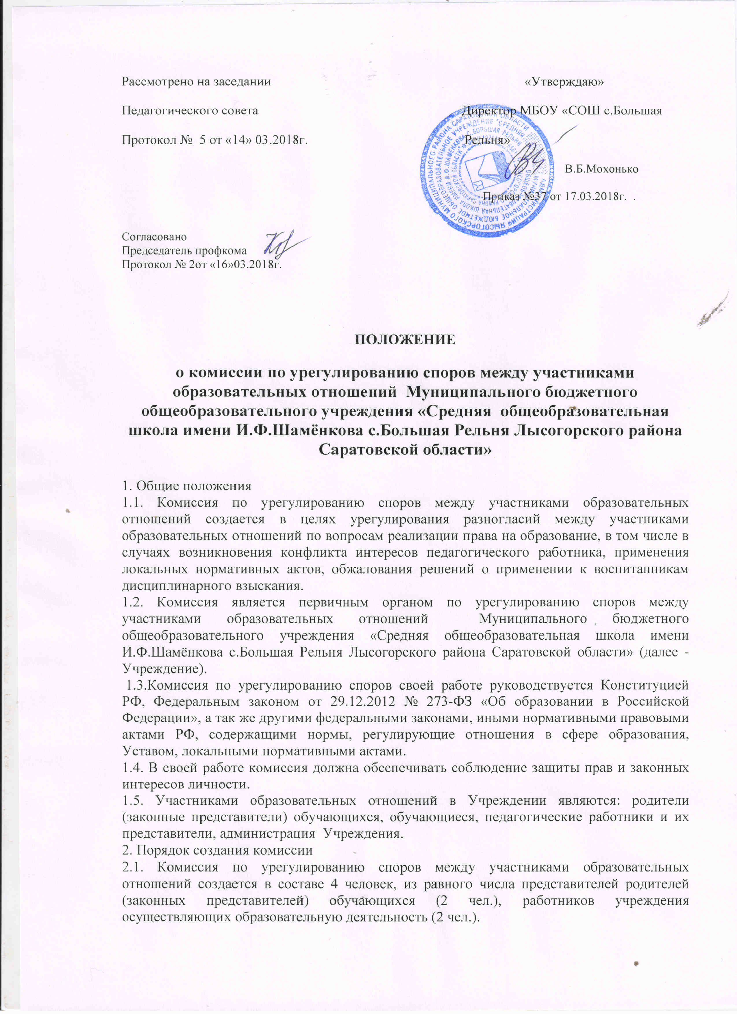

2.2. Состав комиссии по урегулированию споров между участниками образовательных отношений (работники учреждения), избирается Общим собранием работников Учреждения и на общем родительском собрании. В состав Комиссии в обязательном порядке входит представитель профсоюзного комитета Учреждения.
2.2.1. Избранными в состав комиссии по урегулированию споров между участниками образовательных отношений от работников Учреждения считаются кандидатуры, получившие большинство голосов на общем собрании трудового коллектива.
2.2.2. Избранными в состав комиссии по урегулированию споров между участниками образовательных отношений от родительской общественности считаются кандидаты, получившие большинство голосов на общем родительском собрании.
2.2.3. Комиссия по урегулированию споров между участниками образовательных отношений из своего состава избирает председателя, заместителя и секретаря. Утверждение членов комиссии и ее председателя оформляются приказом по образовательному учреждению.
2.3. Срок полномочий комиссии по урегулированию споров между участниками образовательных отношений составляет 1 год.
2.4. Досрочное прекращение полномочий члена комиссии осуществляется:
- на основании личного заявления члена комиссии об исключении его из состава комиссии;
- по требованию не менее 2/3 членов комиссии, выраженному в письменной форме;
- в случае отчисления (выбытия) обучающегося, родителем (законным представителем) которого является член комиссии;
- увольнение работника - члена комиссии.
3. Организация работы, принятие решений комиссией
3.1. Комиссия по урегулированию споров между участниками образовательных отношений собирается в случае возникновения конфликтной ситуации в Учреждении, если стороны самостоятельно не могут урегулировать разногласия.
3.2. Заявитель может обратиться в комиссию по урегулированию споров между участниками образовательных отношений в десятидневный срок со дня возникновения конфликтной ситуации и нарушения его прав.
3.3. Обращение подаётся в письменной форме. В жалобе указываются конкретные факты или признаки нарушений прав участников образовательных отношений, лица, допустившие нарушения, обстоятельства.
3.4. Комиссия обязана рассмотреть заявление в десятидневный срок со дня подачи заявления.
3.5. Комиссия по урегулированию споров между участниками образовательных отношений в соответствии с полученным заявлением, заслушав мнения обеих сторон, принимает решение об урегулировании конфликтной ситуации.
3.6.0 времени рассмотрения заявления председатель Комиссии извещает заблаговременно заинтересованных лиц.
3.7. Решение комиссии по урегулированию споров между участниками образовательных отношений является обязательным для всех участников образовательных отношений в учреждении и подлежит исполнению в сроки, предусмотренные указанным решением.
3.8. Конфликтная ситуация рассматривается в присутствии заявителя и ответчика. Комиссия имеет право вызывать на заседания свидетелей конфликта, приглашать специалистов (педагога-психолога, социального педагога), если они не являются членами комиссии.
3.9. Работа комиссии по урегулированию споров между участниками образовательных отношений оформляется протоколами, которые подписываются председателем комиссии и секретарем.
3.10. Решения комиссии по урегулированию споров между участниками образовательных отношений принимаются большинством при наличии не менее 2/ 3 состава.
3.11. По требованию заявителя решение комиссии по урегулированию споров между участниками образовательных отношений может быть выдано ему в письменном виде.
3.12. Решение комиссии по урегулированию споров между участниками образовательных отношений может быть обжаловано в установленном законодательством Российской Федерации порядке.
3.13. Решение комиссии по урегулированию споров между участниками образовательных отношений является основой для приказа руководителя и подлежит исполнению администрацией и педагогическим коллективом.
3.14. Председатель Комиссии имеет право обратиться за помощью к руководителю Учреждения для разрешения особо острых конфликтов.
3.15. Председатель и члены Комиссии не имеют права разглашать поступающую к ним информацию. Комиссия несёт персональную ответственность за принятие решений.
4. Права и обязанности членов комиссии
4.1. Члены комиссии имеют право на получение необходимых консультаций различных специалистов и учреждений по вопросам, относящихся к компетенции конфликтной комиссии.
4.2. Члены комиссии обязаны присутствовать на заседании комиссии, принимать решение по заявленному вопросу открытым голосованием, давать заявителю ответ в письменном виде.
5. Делопроизводство комиссии
5.1. Обращения участников образовательного процесса принимаются секретарем комиссии по урегулированию споров и фиксируются в Журнале регистрации обращений (Приложение № 1).
5.2. Заседания комиссии по урегулированию споров между участниками образовательных отношений оформляются протоколом, который хранится в Учреждении в течение трёх лет.

Приложение № 1 к
Положению о комиссии
по урегулированию споров
между участниками
образовательных отношений
Журнал регистрации обращений в комиссию по урегулированию споров между участниками образовательных отношений
№ | Дата поступления обращения | ФИО заявителя | Краткое содержание вопроса | Дата ответа заявителю, № и дата протокола заседания | Подпись заявителя

